АНАТОМИЯ И ФИЗИОЛОГИЯ ОРГАНА ЗРЕНИЯ

Из всех органов чувств человека глаз всегда признавался наилучшим даром и чудеснейшим произведением творческой силы природы. Поэты воспевали его, ораторы восхваляли, философы прославляли его как мерило, указывающее на то, к чему способны органические силы, а физики пытались подражать ему как непостижимому образу оптических приборов. Г. Гельмгольц

Не глазом, а посредством глаза смотреть на мир умеет разум Авиценна

Первый шаг в понимании глаукомы - это ознакомление со строением глаза и его функциями (рис. 1).

Глаз (глазное яблоко, Bulbus oculi) имеет почти правильную округлую форму, размер его передне-задней оси примерно 24 мм, весит около 7 г и анатомически состоит из трех оболочек (наружной - фиброзной, средней - сосудистой, внутренней - сетчатки) и трех прозрачных сред (внутриглазной жидкости, хрусталика и стекловидного тела).

Наружная плотная фиброзная оболочка состоит из задней, большей части - склеры, выполняющей скелетную, определяющую и обеспечивающую форму глаза функцию. Передняя, меньшая ее часть - роговица - прозрачна, менее плотная, не имеет сосудов, в ней разветвляется огромное количество нервов. Диаметр ее - 10-11 мм. Являясь сильной оптической линзой, она пропускает и преломляет лучи, а также выполняет важные защитные функции. За роговицей располагается передняя камера, заполненная прозрачной внутриглазной жидкостью.

К склере изнутри глаза прилегает средняя оболочка - сосудистый, или увеальный тракт, состоящий из трех отделов.

Первый, самый передний, видимый через роговицу, - радужка - имеет отверстие - зрачок. Радужка является как бы дном передней камеры. С помощью двух мышц радужки зрачок суживается и расширяется, автоматически регулируя величину светового потока, входящего в глаз, в зависимости от освещения. Цвет радужки зависит от различного содержания в ней пигмента: при малом его количестве глаза светлые (серые, голубые, зеленоватые), если его много - темные (карие). Большое количество радиально и циркулярно расположенных сосудов радужки, окутанных нежной соединительной тканью, образует своеобразный ее рисунок, рельеф поверхности.

Второй, средний отдел - цилиарное тело - имеет вид кольца шириной до 6-7 мм, примыкающего к радужке и обычно недоступного визуальному наблюдению. В цилиарном теле различают две части: передняя отростчатая, в толще которой лежит цилиарная мышца, при сокращении ее расслабляются тонкие нити цинновой связки, удерживающей в глазу хрусталик, что обеспечивает акт аккомодации. Около 70 отростков цилиарного тела, содержащих капиллярные петли и покрытых двумя слоями эпителиальных клеток, продуцируют внутриглазную жидкость. Задняя, плоская часть цилиарного тела является как бы переходной зоной между цилиарным телом и собственно сосудистой оболочкой.

Третий отдел - собственно сосудистая оболочка, или хориоидея - занимает заднюю половину глазного яблока, состоит из большого количества сосудов, располагается между склерой и сетчаткой, соответствуя ее оптической (обеспечивающей зрительную функцию) части.

Внутренняя оболочка глаза - сетчатка - представляет собой тонкую (0,1-0,3 мм), прозрачную пленку: оптическая (зрительная) ее часть покрывает хориоидвю от плоской части цилиарного тела до места выхода зрительного нерва из глаза, неоптическая (слепая) - цилиарное тело и радужку, слегка выступая по краю зрачка. Зрительная часть сетчатки - это сложно организованная сеть из трех слоев нейронов. Функция сетчатки как специфического зрительного рецептора тесно связана с сосудистой оболочкой (хори-оидеей). Для зрительного акта необходим распад зрительного вещества (пурпура) под влиянием света. В здоровых глазах зрительный пурпур восстанавливается немедленно. Этот сложный фотохимический процесс восстановления зрительных веществ обусловлен взаимодействием сетчатки с хори-оидеей. Сетчатка состоит из нервных клеток, образующих три нейрона.

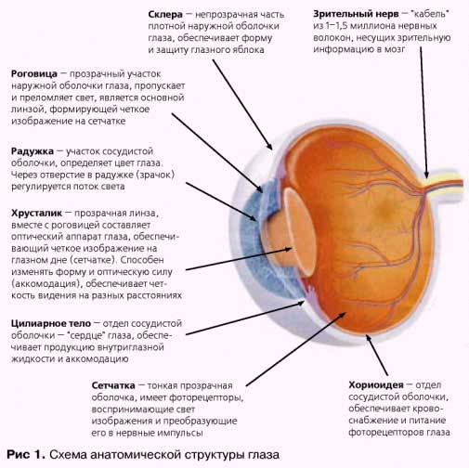

В первом нейроне, обращенным к хориоидее, находятся светочувствительные клетки, фоторецепторы - палочки и колбочки, в которых под влиянием света происходят фотохимические процессы, трансформирующиеся в нервный импульс. Он проходит второй, третий нейрон, зрительный нерв и по зрительным путям попадает в подкорковые центры и далее в кору затылочной доли больших полушарий мозга, вызывая зрительные ощущения.

Палочки в сетчатке расположены преимущественно по периферии и отвечают за светоощущение, сумеречное и периферическое зрение. Колбочки локализуются в центральных отделах сетчатки, в условиях достаточного освещения формируя цветоощущение и центральное зрение. Наивысшую остроту зрения обеспечивает область желтого пятна и центральная ямка сетчатки.

Зрительный нерв формируется нервными волокнами - длинными отростками ганглиозных клеток сетчатки (3-й нейрон), которые, собираясь в отдельные пучки, выходят через мелкие отверстия в задней части склеры (решетчатую пластинку). Место выхода нерва из глаза называется диском зрительного нерва (ДЗН).

В центре диска зрительного нерва образуется небольшое углубление - экскавация, которая не превышает 0,2-0,3 диаметра диска (Э/Д). В центре экскавации проходят центральная артерия и вена сетчатки. В норме диск зрительного нерва имеет четкие границы, бледно-розовую окраску, округлую или слегка овальную форму.

Хрусталик - вторая (после роговицы) преломляющая среда оптической системы глаза, располагается за радужной оболочкой и лежит в ямке стекловидного тела.

Стекловидное тело занимает большую заднюю часть полости глаза и состоит из прозрачных волокон и гелеподобного вещества. Обеспечивает сохранение формы и объема глаза.

Оптическая система глаза состоит из роговицы, влаги передней камеры, хрусталика и стекловидного тела. Лучи света проходят прозрачные среды глаза, преломляются на поверхностях основных линз - роговицы и хрусталика и, фокусируясь на сетчатке, "рисуют" на ней изображение предметов внешнего мира (рис.2). Зрительный акт начинается с преобразования изображения фоторецепторами в нервные импульсы, которые после обработки нейронами сетчатки передаются по зрительным нервам в высшие отделы зрительного анализатора. Таким образом, зрение можно определить как субъективное восприятие объективного мира посредством света с помощью зрительной системы.

Выделяют следующие основные зрительные функции:  
центральное зрение (характеризуется остротой зрения) - способность глаза четко различать детали предметов, оценивается по таблицам со специальными знаками;

периферическое зрение (характеризуется полем зрения) - способность глаза воспринимать объем пространства при неподвижном положении глаза. Исследуется с помощью периметра, кампиметра, анализатора поля зрения и др;

цветовое зрение - это способность глаза воспринимать цвета и различать цветовые оттенки. Исследуется с помощью цветовых таблиц, тестов и аномалоскопов;

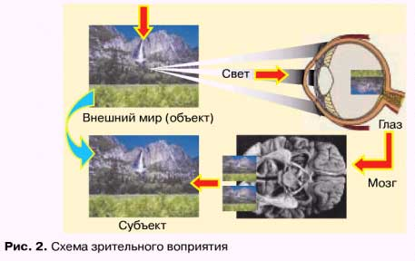

светоощущение (темновая адаптация) - способность глаза воспринимать минимальное (пороговое) количество света. Исследуется адаптометром.

Полноценное функционирование органа зрения обеспечивается также вспомогательным аппаратом. Он включает в себя ткани орбиты (глазницы), веки и слезные органы, выполняющие защитную функцию. Движения каждого глаза осуществляются шестью наружными глазодвигательными мышцами.

  Зрительный анализатор состоит из глазного яблока, строение которого схематично представлено на рис. 1, проводящих путей и зрительной коры головного мозга.

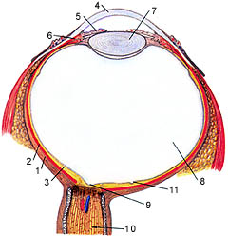

Рис.1.**Схема строения глаза**

1-склера,

2-сосудистая оболочка,

3-сетчатка,

4-роговица,

5-радужка,

6-ресничная мышца,

7-хрусталик,

8-стекловидное тело,

9-диск зрительного нерва,

10-зрительный нерв,

11-желтое пятно.

Вокруг глаза расположены три пары глазодвигательных мышц. Одна пара поворачивает глаз влево и вправо, другая - вверх и вниз, а третья вращает его относительно оптической оси. Сами глазодвигательные мышцы управляются сигналами, поступающими из мозга. Эти три пары мышц служат исполнительными органами, обеспечивающими автоматическое слежение, благодаря чему глаз может легко сопровождать взором всякий движущийся вблизи и вдали объект (рис. 2).

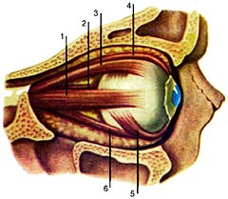

Рис.2.**Мышцы глаза**

1-наружная прямая;

2-внутренняя прямая;

3-верхняя прямая;

4-мышца, поднимающая верхнее веко;

5-нижняя косая мышца;

6-нижняя прямая мышца.

Глаз, глазное яблоко имеет почти шаровидную форму примерно 2,5 см в диаметре. Он состоит из нескольких оболочек, из них три - основные:

склера - внешняя оболочка,

сосудистая оболочка - средняя,

сетчатка - внутренняя.

Склера имеет белый цвет с молочным отливом, кроме передней ее части, которая прозрачна и называется роговицей. Через роговицу свет поступает в глаз. Сосудистая оболочка, средний слой, содержит кровеносные сосуды, по которым кровь поступает для питания глаза. Прямо под роговицей сосудистая оболочка переходит в радужную оболочку, которая и определяет цвет глаз. В центре ее находится зрачок. Функция этой оболочки - ограничивать поступление света в глаз при его высокой яркости. Это достигается сужением зрачка при высокой освещенности и расширением - при низкой. За радужной оболочкой расположен хрусталик, похожий на двояковыпуклую линзу, который улавливает свет, когда он проходит через зрачок и фокусирует его на сетчатке. Вокруг хрусталика сосудистая оболочка образует ресничное тело, в котором заложена мышца, регулирующая кривизну хрусталика, что обеспечивает ясное и четкое видение разноудаленных предметов. Достигается это следующим образом (рис.3).

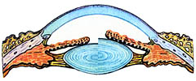

Рис.3.**Схематическое представление механизма аккомодации**

слева-фокусировка вдаль;

справа-фокусировка на близкие предметы.

Хрусталик в глазу "подвешен" на тонких радиальных нитях, которые охватывают его круговым поясом. Наружные концы этих нитей прикрепляются к ресничной мышце. Когда эта мышца расслаблена (в случае фокусировки взора Рис.5.

Ход лучей при различных видах клинической рефракции глаза

a-эметропия (норма);

b-миопия (близорукость);

c-гиперметропия (дальнозоркость);

d-астигматизм.

на удаленном предмете), то кольцо, образуемое ее телом, имеет большой диаметр, нити, держащие хрусталик, натянуты, и его кривизна, а следовательно и преломляющая сила, минимальна. Когда же ресничная мышца напрягается (при рассматривании близко расположенного объекта), ее кольцо сужается, нити расслабляются, и хрусталик становится более выпуклым и, следовательно, более сильно преломляющим. Это свойство хрусталика менять свою преломляющую силу, а вместе с этим и фокусную точку всего глаза, называется аккомодацией.

Лучи света фокусируются оптической системой глаза на особом рецепторном (воспринимающем) аппарате - сетчатой оболочке. Сетчатка глаза - передний край мозга, исключительно сложное как по своей структуре, так и по функциям образование. В сетчатке позвоночных обычно различают 10 слоев нервных элементов, связанных между собой не только структурно-морфологически, но и функционально. Главным слоем сетчатки является тонкий слой светочувствительных клеток - фоторецепторов. Они бывают двух видов: отвечающие на слабый засвет (палочки) и отвечающие на сильный засвет (колбочки). Палочек насчитывается около 130 миллионов, и они расположены по всей сетчатке, кроме самого центра. Благодаря им обнаруживаются предметы на периферии поля зрения, в том числе при низкой освещенности. Колбочек насчитывается около 7 миллионов. Они расположены главным образом в центральной зоне сетчатки, в так называемом "желтом пятне". Сетчатка здесь максимально утончается, отсутствуют все слои, кроме слоя колбочек. "Желтым пятном" человек видит лучше всего: вся световая информация, попадающая на эту область сетчатки, передается наиболее полно и без искажений. В этой области возможно лишь дневное, цветное зрение, при помощи которого воспринимаются цвета окружающего нас мира.

От каждой светочувствительной клетки отходит нервное волокно, соединяющее рецепторы с центральной нервной системой. При этом каждую колбочку соединяет свое отдельное волокно, тогда как точно такое же волокно "обслуживает" целую группу палочек.

Под воздействием световых лучей в фоторецепторах происходит фотохимическая реакция (распад зрительных пигментов), в результате которой выделяется энергия (электрический потенциал), несущая зрительную информацию. Эта энергия в виде нервного возбуждения передается в другие слои сетчатки - на клетки-биполяры, а затем на ганглиозные клетки. При этом, благодаря сложным соединениям этих клеток, происходит удаление случайных "помех" в изображении, усиливаются слабые контрасты, острее воспринимаются движущиеся предметы. Нервные волокна со всей сетчатки собираются в зрительный нерв в особой области сетчатки - "слепом пятне". Оно расположено в том месте, где зрительный нерв выходит из глаза, и все, что попадает на эту область, исчезает из поля зрения человека. Зрительные нервы правой и левой стороны перекрещиваются, причем у человека и высших обезьян перекрещиваются лишь половина волокон каждого зрительного нерва. В конечном счете вся зрительная информация в кодированном виде передается в виде импульсов по волокнам зрительного нерва в головной мозг, его высшую инстанцию - кору, где и происходит формирование зрительного образа (рис. 4).

Окружающий нас мир мы видим ясно, когда все отделы зрительного анализатора "работают" гармонично и без помех. Для того, чтобы изображение было резким, сетчатка, очевидно, должна находиться в заднем фокусе оптической системы глаза. Различные нарушения преломления световых лучей в оптической системе глаза, приводящие к расфокусировке изображения на сетчатке, называются аномалиями рефракции (аметропиями). К ним относятся близорукость (миопия), дальнозоркость (гиперметропия), возрастная дальнозоркость (пресбиопия) и астигматизм (рис. 5).

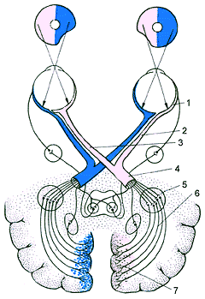

Рис.4.**Схема строения зрительного анализатора**

1-сетчатка,

2-неперекрещенные волокна зрительного нерва,

3-перекрещенные волокна зрительного нерва,

4-зрительный тракт,

5-наружнее коленчатое тело,

6-radiatio optici,

7-lobus opticus,

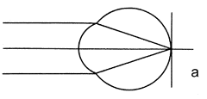

Рис.5.**Ход лучей при различных видах клинической рефракции глаза**

a-эметропия (норма);

b-миопия (близорукость);

c-гиперметропия (дальнозоркость);

d-астигматизм.

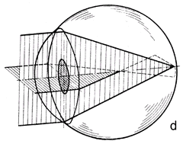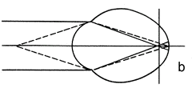

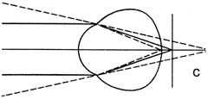

Близорукость (миопия) - большей частью наследственно обусловленное заболевание, когда в период интенсивной зрительной нагрузки (учебы в школе, институте) вследствие слабости цилиарной мышцы, нарушения кровообращения в глазу происходит растяжение плотной оболочки глазного яблока (склеры) в передне-заднем направлении. Глаз вместо шаровидной приобретает форму эллипсоида. Вследствие такого удлинения продольной оси глаза изображения предметов фокусируется не на самой сетчатке, а перед ней, и человек стремится все приблизить к глазам, пользуется очками с рассеивающими ("минусовыми") линзами для уменьшения преломляющей силы хрусталика. Близорукость неприятна не тем, что требует ношения очков, а тем, что при прогрессировании заболевания возникают дистрофические очаги в оболочках глаза, приводящие к необратимой, некорригируемой очками потере зрения. Чтобы этого не допустить, нужно соединить опыт и знания врача-окулиста с настойчивостью и волей пациента в вопросах рационального распределения зрительной нагрузки, периодического самоконтроля за состоянием своих зрительных функций.

Дальнозоркость. В отличие от близорукости, это не приобретенное, а врожденное состояние - особенность строения глазного яблока: это либо короткий глаз, либо глаз со слабой оптикой. Лучи при этом состоянии собираются за сетчаткой. Для того, чтобы такой глаз хорошо видел, перед ним нужно поместить собирающие - "плюсовые" очки. Это состояние может долго "скрываться" и проявиться в 20-30 лет и более позднем возрасте; все зависит от резервов глаза и степени дальнозоркости.

Правильный режим зрительного труда и систематические тренировки зрения позволят значительно отодвинуть срок проявления дальнозоркости и пользования очками. Пресбиопия (возрастная дальнозоркость). С возрастом сила аккомодации постепенно падает, за счет уменьшения эластичности хрусталика и цилиарной мышцы. Наступает состояние, когда мышца уже неспособна к максимальному сокращению, а хрусталик, потеряв эластичность, не может принять максимально шаровидную форму - в результате человек теряет возможность различать мелкие, близко расположенные предметы, стремится отодвинуть книгу или газету от глаз (чтобы облегчить работу цилиарных мышц). Для коррекции этого состояния назначаются очки для близи с "плюсовыми" стеклами. При систематическом соблюдении режима зрительного труда, активном занятии тренировкой глаз можно значительно отодвинуть время пользования очками для близи на многие годы.

Астигматизм - особый вид оптического строения глаза. Явление это врожденного или, большей частью приобретенного характера. Обусловлен астигматизм чаще всего неправильностью кривизны роговицы; передняя поверхность ее при астигматизме представляет собой не поверхность шара, где все радиусы равны, а отрезок вращающегося эллипсоида, где каждый радиус имеет свою длину. Поэтому каждый меридиан имеет особое преломление, отличающееся от рядом лежащего меридиана. Признаки болезни могут быть связаны с понижением зрения как вдаль, так и вблизь, снижением зрительной работоспособности, быстрой утомляемостью и болезненными ощущениями при работе на близком расстоянии.

Итак, мы видим, что наш зрительный анализатор, наши глаза - это исключительно сложный и удивительный дар природы. Весьма упрощенно можно сказать, что глаз человека - это, в конечном счете, прибор для приема и переработке световой информации и его ближайшим техническим аналогом является цифровая видеокамера. Относитесь к своим глазам бережно и внимательно, так же бережно, как Вы относитесь к своим дорогим фото- и видеоустройствам.